

МИНИСТЕРСТВО НАУКИ И ВЫСШЕГО ОБРАЗОВАНИЯ РОССИЙСКОЙ ФЕДЕРАЦИИ
ФЕДЕРАЛЬНОЕ ГОСУДАРСТВЕННОЕ БЮДЖЕТНОЕ ОБРАЗОВАТЕЛЬНОЕ УЧРЕЖДЕНИЕ ВЫСШЕГО ОБРАЗОВАНИЯ

«МИРЭА – Российский технологический университет»
РТУ МИРЭА

Отчет по выполнению практического задания №5

Тема: РАБОТА С ДАННЫМИ ИЗ ФАЙЛА

Дисциплина: Структуры и алгоритмы обработки данных

Выполнил студент: Павлов Никита
группа ИКБО-50-23

Москва 2024
СОДЕРЖАНИЕ

1. БИТОВЫЕ ОПЕРАЦИИ. СОРТИРОВКА ЧИСЛОВОГО ФАЙЛА С ПОМОЩЬЮ БИТОВОГО МАССИВА 4
1.1 ЦЕЛЬ РАБОТЫ 4
1.2 ЗАДАНИЕ 1А 5
1.2.1 Формулировка задачи 5
1.2.2 Математическая модель решения (описание алгоритма) 5
1.2.3 Код программы 5
1.2.4 Результаты тестирования 5
1.3 ЗАДАНИЕ 1Б 6
1.3.1 Формулировка задачи 6
1.3.2 Математическая модель решения (описание алгоритма) 6
1.3.3 Код программы 6
1.3.4 Результаты тестирования 6
1.4 ЗАДАНИЕ 1В 7
1.4.1 Формулировка задачи 7
1.4.2 Математическая модель решения (описание алгоритма) 7
1.4.3 Код программы 7
1.4.4 Результаты тестирования 7
1.5 ЗАДАНИЕ 2А 8
1.5.1 Формулировка задачи 8
1.5.2 Математическая модель решения (описание алгоритма) 8
1.5.3 Код программы 8
1.5.4 Результаты тестирования 8
1.6 ЗАДАНИЕ 2Б 9
1.6.1 Формулировка задачи 9
1.6.2 Математическая модель решения (описание алгоритма) 9
1.6.3 Код программы 9
1.6.4 Результаты тестирования 9
1.7 ЗАДАНИЕ 2В 10
1.7.1 Формулировка задачи 10
1.7.2 Математическая модель решения (описание алгоритма) 10
1.7.3 Код программы 11
1.7.4 Результаты тестирования 11
1.8 ЗАДАНИЕ 3 12
1.8.1 Формулировка задачи 12
1.8.2 Математическая модель решения (описание алгоритма) 12
1.8.3 Код программы 13
1.8.4 Результаты тестирования 13
1.10 ВЫВОДЫ 14
2. АЛГОРИТМЫ ПОИСКА В ТАБЛИЦЕ ПРИ РАБОТЕ С ДАННЫМИ ИЗ ФАЙЛА 15
2.1 ЦЕЛЬ РАБОТЫ 15
2.2 ЗАДАНИЕ 1 16
2.2.1 Постановка задачи 16
2.2.2 Описание подхода к решению 16
2.2.3 Код программы 16
2.2.4 Результаты тестирования 17
2.3 ЗАДАНИЕ 2 18
2.3.1 Постановка задачи 18
2.3.2 Описание подхода к решению 18
2.3.3 Код программы 19
2.3.4 Результаты тестирования 19
2.4 ЗАДАНИЕ 3 20
2.4.1 Постановка задачи 20
2.4.2 Описание подхода к решению 20
2.4.3 Код программы 22
2.4.4 Результаты тестирования 23
2.5 ВЫВОДЫ 24
СПИСОК ИНФОРМАЦТОННЫХ ИСТОЧНИКОВ 25

1. БИТОВЫЕ ОПЕРАЦИИ. СОРТИРОВКА ЧИСЛОВОГО ФАЙЛА С ПОМОЩЬЮ БИТОВОГО МАССИВА

1.1 ЦЕЛЬ РАБОТЫ
Освоить приёмы работы с битовым представлением беззнаковых целых чисел, реализовать эффективный алгоритм внешней сортировки на основе битового массива

1.2 ЗАДАНИЕ 1А

1.2.1 Формулировка задачи
unsigned char x=255; //8-разрядное двоичное число 11111111
unsigned char maska = 1; //1=00000001 – 8-разрядная маска
x = x & (~ (maska<<4)); //результат x=239

Реализовать вышеприведённый пример, проверить правильность результата в том числе и на других значениях х

1.2.2 Математическая модель решения (описание алгоритма)
- Объявление переменные x, maska_1 типа unsigned char и инициализация значениями 255 и 1 соответственно.
- Увеличение числа двоичных разрядов переменной maska_1 на 4, заполняя нолями. Инвертирование и логическое перемножение с переменной x.

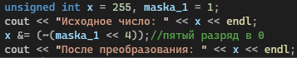
1.2.3 Код программы
Рисунок 1 – Код программы

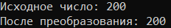
1.2.4 Результаты тестирования
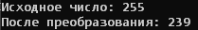
Рисунок 2 – Результаты тестирования

1.3 ЗАДАНИЕ 1Б

1.3.1 Формулировка задачи
Реализовать по аналогии с предыдущим примером установку 7-го бита числа в единицу.

1.3.2 Математическая модель решения (описание алгоритма)
- Объявление переменные x, maska_1 типа unsigned char и инициализация значениями 5 и 1 соответственно.
- Увеличение числа двоичных разрядов переменной maska_1 на 6, заполняя нолями. Логическое сложение с переменной x.

1.3.3 Код программы
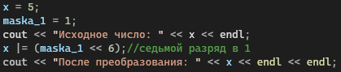
Рисунок 3 – Код программы

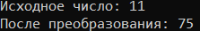
1.3.4 Результаты тестирования
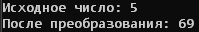
Рисунок 4 – Результаты тестирования

1.4 ЗАДАНИЕ 1В

1.4.1 Формулировка задачи
Реализуйте код листинга 1, объясните выводимый программой результат

1.4.2 Математическая модель решения (описание алгоритма)
- Объявление переменные x, maska и константы n, которая равняется числу бит (разрядов) в int. Переменная maska дополняется до n разрядов (10..0)
- Инициализация переменной i единицей. Пока значение i меньше n:
  - Поразрядное логическое умножение переменных maska и x, начиная со старшего разряда. Извлечение результата для текущего разряда.
  - Уменьшение числа разрядов переменной maska на 1
  - Увеличение i на 1

1.4.3 Код программы
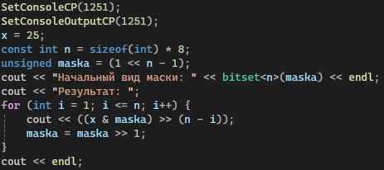
Рисунок 5 – Код программы

1.4.4 Результаты тестирования
Рисунок 6 – Результаты тестирования

1.5 ЗАДАНИЕ 2А

1.5.1 Формулировка задачи
Реализовать пример с вводом произвольного набора до 8-ми чисел (со значениями от 0 до 7) и его сортировкой битовым массивом в виде числа типа unsigned char. Проверить работу программы.

1.5.2 Математическая модель решения (описание алгоритма)
- Ввод определённого пользователем количества чисел, меньших 8. Заполнение единицей разряда двоичной последовательности, номер которого равен значению вводимого числа.
- Инициализация переменной i значением 7. Пока значение i больше либо равно 0:
  - Если i-тый разряд равен 1, вывод значения 7-i на экран
  - Уменьшение i на 1

1.5.3 Код программы
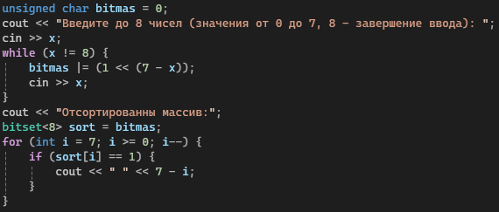
Рисунок 7 – Код программы

1.5.4 Результаты тестирования
Рисунок 8 – Результаты тестирования

1.6 ЗАДАНИЕ 2Б

1.6.1 Формулировка задачи
Адаптировать вышеприведённый пример для набора из 64-х чисел (со значениями от 0 до 63) с битовым массивом в виде числа типа unsigned long long.

1.6.2 Математическая модель решения (описание алгоритма)
- Ввод определённого пользователем количества чисел, меньших 64. Заполнение единицей разряда двоичной последовательности, номер которого равен значению вводимого числа.
- Инициализация переменной i значением 63. Пока значение i больше либо равно 0:
  - Если i-тый разряд равен 1, вывод значения 63-i на экран
  - Уменьшение i на 1

1.6.3 Код программы
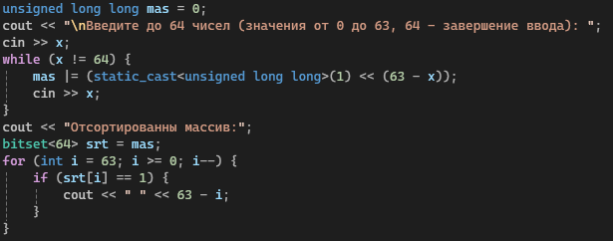
Рисунок 9 – Код программы

1.6.4 Результаты тестирования
Рисунок 10 – Результаты тестирования

1.7 ЗАДАНИЕ 2В

1.7.1 Формулировка задачи
Исправить программу задания 2.б, чтобы для сортировки набора из 64-х чисел использовалось не одно число типа unsigned long long, а линейный массив чисел типа unsigned char

1.7.2 Математическая модель решения (описание алгоритма)
- Объявление массива mass типа unsigned char на 8 элементов: i-тый элемент отвечает за хранение чисел от i*8 до i*8+7.
- Ввод чисел с клавиатуры (x). В элементе массива mass под номером x/8 заполнение единицей разряда под номером 7-x%8.
- Цикл для целочисленной переменной i со значениями от 0 до 7 включительно:
  - Инициализация двоичного массива sorting значением i-того элемента массива mass
  - Цикл для целочисленной переменной j со значениями от 7 до 0 включительно:
    - Если j-тый элемент массива sorting равен 1, то вывод i*8+7-j
    - Уменьшение j на 1
  - Увеличение i на 1

1.7.3 Код программы
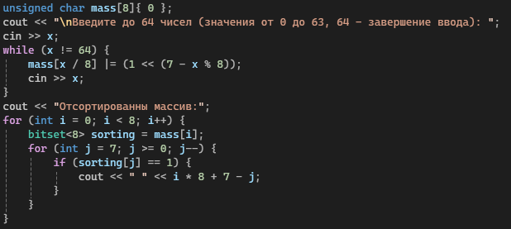
Рисунок 11 – Код программы

1.7.4 Результаты тестирования
Рисунок 12 – Результаты тестирования

1.8 ЗАДАНИЕ 3

1.8.1 Формулировка задачи
Входные данные: файл, содержащий не более n=10^7 неотрицательных целых чисел2, среди них нет повторяющихся.
Результат: упорядоченная по возрастанию последовательность исходных чисел в выходном файле.
Время работы программы: ~10 с (до 1 мин. для систем малой вычислительной мощности).
Максимально допустимый объём ОЗУ для хранения данных: 1 МБ.
Реализовать задачу сортировки числового файла с заданными условиями. Добавить в код возможность определения времени работы программы. Определить программно объём оперативной памяти, занимаемый битовым массивом.

1.8.2 Математическая модель решения (описание алгоритма)
- Объявление константы bitset_size типа int и инициализация значением 1МБ.
- Объявление указателя numbers на bitset размера bitset_size.
- Считывание числа x из файла. Установка единицы в разряд x по адресу numbers.
- Для всех i в диапазоне от 0 до bitset_size: если i-ый элемент numbers равен 1, то вывести i
- Вывести время работы программы и размер массива numbers.

1.8.3 Код программы
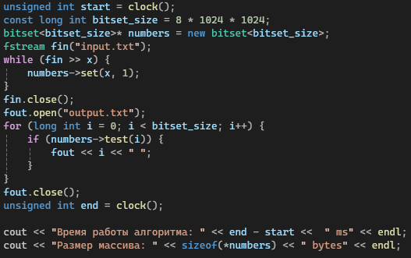
Рисунок 13 – Код программы

1.8.4 Результаты тестирования
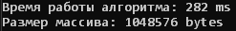
Рисунок 14 – Результаты тестирования

1.10 ВЫВОДЫ
Цель работы и сопутствующие задачи были успешно выполнены. Освоены приёмы работы с битовым представлением беззнаковых целых чисел, реализован эффективный алгоритм внешней сортировки на основе битового массива.

2. АЛГОРИТМЫ ПОИСКА В ТАБЛИЦЕ ПРИ РАБОТЕ С ДАННЫМИ ИЗ ФАЙЛА

2.1 ЦЕЛЬ РАБОТЫ
Получить практический опыт по применению алгоритмов поиска в таблицах данных.
Персональный вариант: 24
Алгоритм поиска: бинарный однородный с таблицей смещений
Структура записи файла: Книга: ISBN – двенадцатизначное число, автор, название

2.2 ЗАДАНИЕ 1

2.2.1 Постановка задачи
Создать двоичный файл из записей (структура записи определена вариантом). Поле ключа записи в задании варианта подчеркнуто. Заполнить файл данными, используя для поля ключа датчик случайных чисел. Ключи записей в файле уникальны.

2.2.2 Описание подхода к решению
Для реализации поставленной персональным вариантом задачи создана структура book (рис. 15), каждая запись которой занимает в памяти 88 байт.
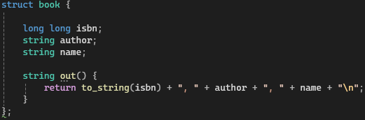
Рисунок 15 – Структура организации записи в файле

2.2.3 Код программы
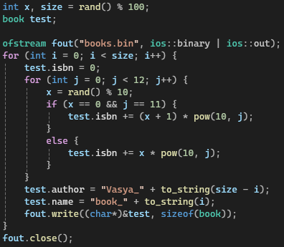
Рисунок 16 – Код программы

2.2.4 Результаты тестирования
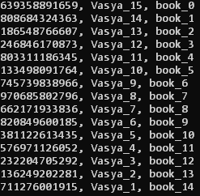
Рисунок 17 – Результаты тестирования

2.3 ЗАДАНИЕ 2

2.3.1 Постановка задачи
Поиск в файле с применением линейного поиска
- Разработать программу поиска записи по ключу в бинарном файле с применением алгоритма линейного поиска.
- Провести практическую оценку времени выполнения поиска на файле объемом 100, 1000, 10 000 записей.
- Составить таблицу с указанием результатов замера времени

2.3.2 Описание подхода к решению
- Открыть файл для чтения.
- Установить индекс равным 0.
- Повторять до конца файла:
- Прочитать текущую запись из файла.
- Если ключ текущей записи совпадает с заданным ключом, то: Вернуть индекс.
- Вернуть -1 (запись не найдена).
- Закрыть файл.

Пример реализации на псевдокоде:
function линейный_поиск(файл, ключ):
индекс = 0
открыть файл для чтения
пока не достигнут конец файла:
текущая_запись = прочитать запись из файла
если текущая_запись.ключ == ключ:
вернуть индекс
индекс = индекс + 1
вернуть -1
закрыть файл

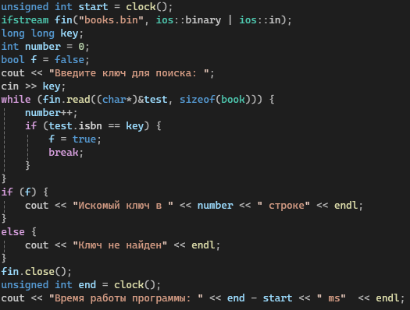
2.3.3 Код программы
Рисунок 18 – Код программы

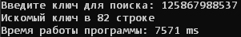
2.3.4 Результаты тестирования
Рисунок 19 – Результаты тестирования для 100 записей
Таблица 1 – Тестирование на разных размерах файла:
Количество записей | Время в мс
100 | 5
1000 | 7
10000 | 14

2.4 ЗАДАНИЕ 3

2.4.1 Постановка задачи
- Для оптимизации поиска в файле создать в оперативной памяти структур данных – таблицу, содержащую ключ и ссылку (смещение) на запись в файле.
- Разработать функцию, которая принимает на вход ключ и ищет в таблице элемент, содержащий ключ поиска, а возвращает ссылку на запись в файле. Алгоритм поиска определен в варианте.
- Разработать функцию, которая принимает ссылку на запись в файле, считывает ее, применяя механизм прямого доступа к записям файла. Возвращает прочитанную запись как результат.
- Провести практическую оценку времени выполнения поиска на файле объемом 100, 1000, 10 000 записей.
- Составить таблицу с указанием результатов замера времени.

2.4.2 Описание подхода к решению
Прямой доступ к записям в бинарном файле позволяет нам обращаться к конкретным записям, минуя последовательное чтение всего файла.
Использование функции `seekg()`:
Эта функция позволяет перемещать указатель файла на заданную позицию.
Формат: `seekg(offset, ios:: откуда);`
* `offset`: количество байт, на которое нужно переместить указатель.
* `откуда`: откуда считать смещение:
* `beg`: от начала файла.
* `cur`: от текущего положения указателя.
* `end`: от конца файла.

Реализация алгоритма на псевдокоде:
Функция: Поиск ключа в таблице

Входные данные:
- tabl: вектор пар, где каждая пара содержит книгу и ее индекс
- table: вектор целых чисел, представляющий таблицу поиска
- key: ключ, который нужно найти
Выходные данные:
- индекс: индекс книги в таблице, если ключ найден
- -1: если ключ не найден

Алгоритм:
1. Установить индекс i равным первому элементу таблицы поиска table минус 1.
2. Установить флаг f как false (ложь).
3. Если ключ находится в диапазоне между ISBN первой и последней книги в таблице tabl, то:
- Повторять для всех элементов таблицы поиска table, начиная со второго элемента (j от 1 до размера table):
- Если ISBN текущей книги tabl[i] равен ключу:
- Установить флаг f как true (истина).
- Выйти из цикла.
- Иначе, если ISBN текущей книги tabl[i] меньше ключа:
- Увеличить индекс i на значение j-го элемента таблицы table.
- Иначе:
- Уменьшить индекс i на значение j-го элемента таблицы table.
- Если флаг f равен true, то:
- Вернуть индекс текущей книги tabl[i].
- Иначе:
- Вернуть -1.
4. Иначе:
- Вернуть -1.
5. Вернуть 0.

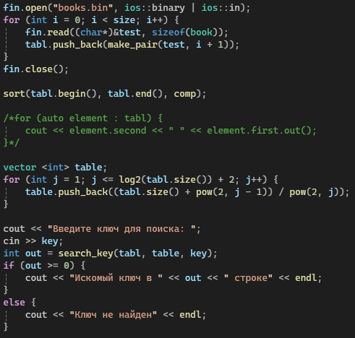
2.4.3 Код программы
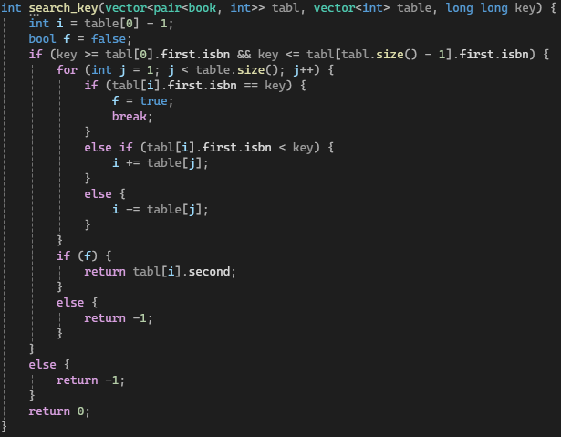
Рисунок 20 – Код программы
Рисунок 21 – Функция поиска элемента по ключу
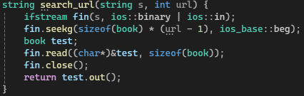
Рисунок 22 – Функция считывания элемента по ссылке

2.4.4 Результаты тестирования
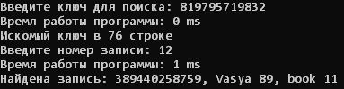
Рисунок 23 – Результаты тестирование для 100 элементов
Таблица 2 – Тестирование на различных размерах файла
Количество записей | Время работы функции поиска в мс | Время работы функции считывания в мс
100 | 0 | 0
1000 | 3 | 0
10000 | 31 | 0

2.5 ВЫВОДЫ
Получен практический опыт по применению алгоритмов поиска в таблицах данных, а именно: линейный поиск и однородный бинарный поиск с таблицей смещений. Проведено тестирование алгоритмов на различных размерах исходных данных и зафиксировано время работы каждого.

СПИСОК ИНФОРМАЦТОННЫХ ИСТОЧНИКОВ
- Рысин, М. Л. Введение в структуры и алгоритмы обработки данных. Часть 1. Сложность алгоритмов. Сортировки. Линейные структуры данных. Поиск в таблице. : учеб. пособие / М. Л. Рысин, М. В. Сартаков, М. Б. Туманова ; МИРЭА – Российский технологический университет, 2022. – 109 с. – ISBN 978-5-7339-1612-5.
- ГОСТ 19.701-90. Единая система программной документации. Схемы алгоритмов, программ, данных и систем. Условные обозначения и правила выполнения : межгосударственный стандарт : дата введения 1992-01-01 / Федеральное агентство по техническому регулированию. – Изд. официальное. – Москва : Стандартинформ, 2010. – 23 с.

